**Tarbjakaitse ja Tehnilise Järelevalve Amet** 01.04.2025

Endla 10a, Tallinn 10122

[info@ttja.ee](mailto:info@ttja.ee)

**Hoonestusloa taotlus avaliku veekogu koormamiseks kiudoptilise sidekaabliga**

Käesolevaga esitab Elisa Eesti AS (registrikood 10069659), hoonestusloa taotluse Eesti rannikuvetes paiknevale kiudoptilisele sidekaablile, mis on Elisa Eesti AS kasutuses ning temaga samasse kontserni kuuluva Elisa Oyj (registrikood 0116510-6, juriidiline aadress: Ratavartijankatu 5, 00520 Helsinki)omanduses. Tegemist on avalikku veekogusse kaldaga püsivalt ühendamata ehitisega ning seega tuleb Tarbjakaitse ja Tehnilise Järelevalve Ametilt taotleda hoonestusluba. Käesolevale taotlusele on lisatud kiudoptilise sidekaabli asukohaplaan ja muud avaliku veekogu ehitisega koormamise seisukohast olulised andmed.

Taotletava hoonestusloa objektiks olev kiudoptiline sidekaabel on rajatud (paigaldatud ja sideks aktiveeritud) 2019 a novembris.

**Palume hoonestusloa omajaks märkida Elisa Oyj (registrikood 0116510-6, juriidiline aadress: Ratavartijankatu 5, 00520 Helsinki).**

Käesolev taotlus on koostatud vastavalt Ehitusseadustiku (§ 1133) sätestatud nõuetele.

1. **Üldinformatsioon**

Elisa Oyj uus kaablitrass võimaldab varasemast otsesemat ning töökindlamat ühendust Soome ja Eesti vahel. Uus trass tõhustab Soome ühenduvust Kesk-Euroopa kaugsidevõrguga Balti riike läbivate ühenduste kaudu ja kindlustab seega rahvusvahelisi sideühendusi.

Projekti arendaja kasutuses ja omanduses on kaks Soome ja Eesti vahel 1990-ndate aastate lõpul ehitatud merekaablit. Vastavalt olelustsükli halduse süsteemile käivitas projekti arendaja kaabliühenduste moderniseerimise projekti. Projekti eesmärgiks on suurendada kaablite koguläbilaskevõimet Soome ja Eesti kaugsidevõrkude vahel ning tagada nende jaotlate abil usaldusväärsed teenused.

Kõnealune projekt on projekti arendaja jaoks pikaajaline investeering, mille eesmärgiks on tagada piisav läbilaskevõime nii kontsernisisese liikluse kui ka kliendiliikluse vahendamiseks Soome ja Eesti vahel.

Projekt hõlmab umbes 96,8 km pikkust merekaablit Soomest Espoo Matinkyläst Eestisse Tallinnasse Kakumäe neemele. Merekaabel kulgeb Soome territoriaalvete ja majandusvööndi ning Eesti majandusvööndi ja territoriaalvete kaudu. Merekaabli pikkus Eesti territoriaalvetes on 22,2 km ja majandusvööndis 11,7 km ning Eesti sisemeres 17,8 km.

Käesolev hoonestusloa taotlus hõlmab kaablit lõigul Eesti EEZ-st kuni maaletulekukohani Kakumäe neemel (vt **Joonis 1**).

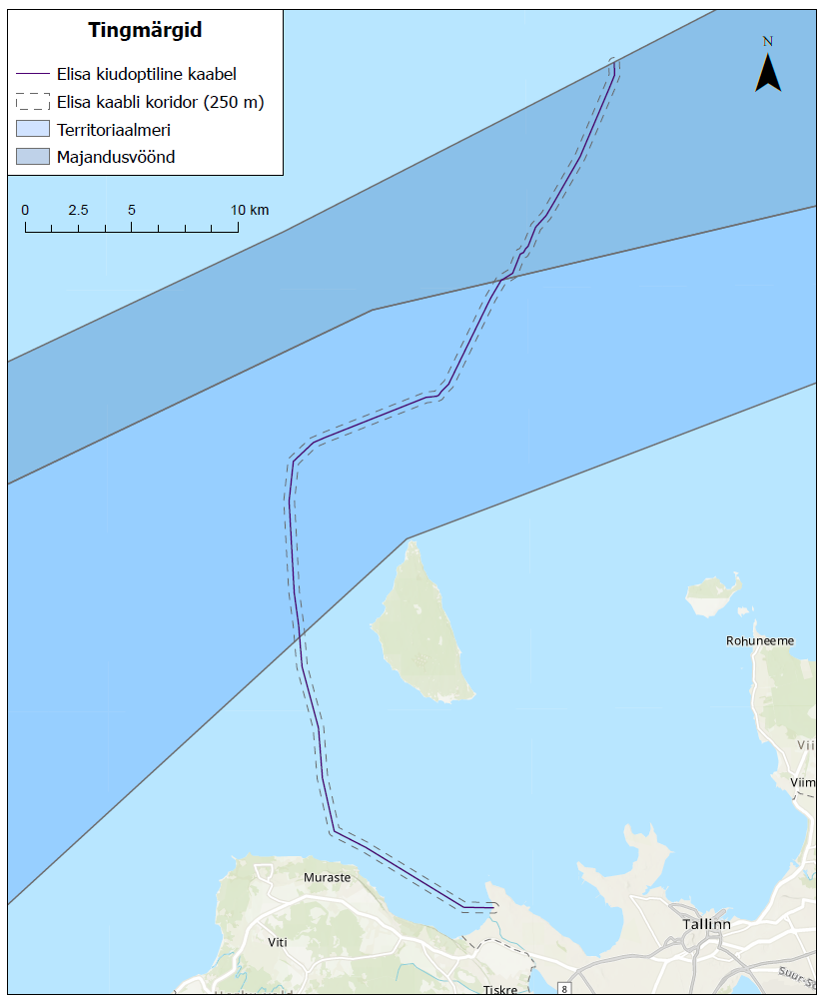

**Joonis 1 Kaabli asukoha skeem Eesti EEZst kuni maaletulekukohani Kakumäe neemel**

Optilise sidekaabli rajamiseks on vajalik:

* Hoonestusluba. Otsustaja on Tarbijakaitse ja Tehnilise Järelevalve Amet.
* Keskkonnamõju eelhinnang (Vabariigi Valitsuse määrus nr 224 „Tegevusvaldkondade, mille korral tuleb anda keskkonnamõju hindamise vajalikkuse eelhinnang, täpsustatud loetelu1“ § 11 p 6).
* Registreerida veekeskkonnariskiga tegevus (veeseadus § 196 lg 2 p 5). Otsustaja on Keskkonnaamet.

1. **Ehitise kasutamise otstarve**

Hoonestusloa objektiks olev ehitis on kiudoptiline sidekaabel, mille pikkus on ca 51,7 km ja kaabli läbimõõt on 20 mm ning mere põhja ei paigaldata ühtki muud seadist peale kaabli. Kasutatav kaablitüüp on Hexatronic Cables & Interconnect AB:n Optical Submarine Cable, GJMLTV 96 G.652.D, 5 TON SA (või samaväärne). Kaablis ei ole voolu ning sellest ei eraldu keskkonnakahjulikke aineid. Kaabel koosneb peamiselt teraskestast ja plastikuga kaetud klaaskiuvihkudest südamikust. Tegu on nn „passiivse“ kaabliga ehk selles ei liigu elektrivoolu ning ainus, mis kaablis liigub, on klaaskiududes liikuv valgus (mida kiirgavad maal asuvates kaabli otspunktides paiknevad sideseadmed).

Hoonestusloa objektiks oleva ehitise kasutamise otstarve on andmesidekaabel (või lihtsalt sidekaabel).

1. **Ehitise maksimaalne kõrgus ja sügavus ning muud olulised tehnilised andmed**

Hoonestusloa objektiks on kiudoptiline sidekaabel, mille pikkus on lõigul Eesti EEZ-st kuni maaletulekukohani Kakumäe neemeni ca 51,7 km ja kaabli läbimõõt on 20 mm.

Kaabli sügavus sõltub piirkonna merevee sügavusest, antud lõigu ulatuses on merevee sügavus 93 kuni 3 m. Ranna läheduses on merekaabel ühendatud maaga rannaaluse puurava kaudu. Ligikaudu 140 mm läbimõõduga ava, mis kulgeb ranna ja merepõhja alt paigutatuna rõhtpuurimise teel, algab maapinnal ligikaudu 100 m kaugusel veepiirist ja ulatub meres kaugusele, kus veesügavus on 3 m. Seega ei toimu rannal mingisugust kaevamist ja merekaabel paigaldatakse rannaäärsetel aladel mitu meetrit merepõhja alla, jättes merepõhja puutumata.

1. **Ehitiste arv koormataval alal ning ehitiste ehitisealune pindala**

Lõigul Eesti EEZ-st kuni maaletulekukohani Kakumäe neemel on kiudoptiline sidekaabli kogu pindala 0,02m*51700m= 1034 m2.

1. **Avaliku veekogu koormatava ala koordinaadid ja koormatava ala suurus ruutmeetrites**

Kavandatud kiudoptilise sidekaabli jaoks vajalik kogupindala ja koormatava ala suurus on 1034 m2.

Avaliku veekogu koormatava ala koordinaadid:

|  |  |  |  |
| --- | --- | --- | --- |
| **Laiuskraadid** | **Pikkuskraadid** | **x-koordinaadid** | **y-koordinaadid** |
| 59,80657879 | 24,68366149 | 6630167.9 | 538375.2 |
| 59,80141735 | 24,68391821 | 6629593 | 538395.4 |
| 59,79643692 | 24,6798333 | 6629035.7 | 538171.7 |
| 59,76710684 | 24,6543724 | 6625753.6 | 536774.1 |
| 59,74763855 | 24,6317034 | 6623572.3 | 535520.6 |
| 59,74248637 | 24,62558504 | 6622995.1 | 535181.9 |
| 59,73759791 | 24,61670357 | 6622445.8 | 534687.5 |
| 59,72953914 | 24,61023062 | 6621544.6 | 534331.6 |
| 59,72847088 | 24,60808514 | 6621424.5 | 534211.9 |
| 59,72698016 | 24,60649717 | 6621257.6 | 534124.1 |
| 59,72628963 | 24,60356245 | 6621179.2 | 533959.7 |
| 59,71820735 | 24,59714349 | 6620275.5 | 533606.5 |
| 59,71523219 | 24,58732486 | 6619939.1 | 533056.9 |
| 59,70781989 | 24,57848784 | 6619108.9 | 532566.6 |
| 59,67172579 | 24,54285586 | 6615070.8 | 530593.3 |
| 59,66857961 | 24,5366959 | 6614717.5 | 530248.9 |
| 59,66701813 | 24,5345552 | 6614542.5 | 530129.7 |
| 59,66657754 | 24,5326142 | 6614492.6 | 530020.7 |
| 59,66612732 | 24,52386122 | 6614438.5 | 529527.7 |
| 59,64955341 | 24,4394575 | 6612557.8 | 524782.4 |
| 59,64742818 | 24,42961238 | 6612317.5 | 524228.7 |
| 59,639501 | 24,41288998 | 6611428.3 | 523291.1 |
| 59,62274015 | 24,40915882 | 6609559.7 | 523092 |
| 59,58408654 | 24,41288133 | 6605254.5 | 523328.6 |
| 59,57041579 | 24,41636754 | 6603732.7 | 523535 |
| 59,55288207 | 24,41902474 | 6601780.2 | 523697.4 |
| 59,52709385 | 24,43233745 | 6598912 | 524468.8 |
| 59,50585613 | 24,43544845 | 6596547.1 | 524660.3 |
| 59,48333966 | 24,44493701 | 6594042.2 | 525214.3 |
| 59,47642279 | 24,47107471 | 6593281.8 | 526700.8 |
| 59,45088342 | 24,55164787 | 6590471.4 | 531291.1 |
| *59,4504888888889 | 24,5757527777778 | 6590439.072 | 532658.771 |
| *59,4504777777778 | 24,5761916666667 | 6590437.796 | 532683.637 |
| *59,4504944444444 | 24,5766527777778 | 6590439.87 | 532709.76 |

* asub maismaal

1. **Läbi viidud uuringud**

* Elisa kaablitrassi sonari andmete arheoloogiline hindamine Eesti rannikumeres. Eesti Geoloogiateenistus. 2018. (Lisa 1)
* Geophysical studies of seabed on cable route from Finland to Estonia (in Estonian waters). Eesti Geoloogiateenistus. 2018. (Lisa 2)
* KMH eelhinnang (Lisa 3)

Antud tegevuse raames koostati KMH eelhinnang, et hinnata, kas kavandatava tegevusega võib kaasneda oluline keskkonnamõju. Hoonestusloa taotlusele lisatud KMH eelhinnangu kohaselt puudub tegevusel oluline keskkonnamõju, sh mõju Natura 2000 aladele, seega puudub vajadus läbi viia täismahus KMH.

Merepõhja uuringu kohaselt asub kaablikoridor piirkonnas, kus merepõhi on valdavalt kaetud 10-20 meetri paksuse savikihiga.

Hoonestusloa taotlusele lisatud arheoloogilise uuringu kohaselt ei ole kaabli paigaldamisel laiemat mõju merepõhja alale, kuna paigaldamsie koridor on väiksem kui 5 meetrit ning kaablitrassi mõju arheoloogilistele objektidele on olematu.

1. **Teave nende finantsallikate kohta, millega plaanitakse rahastada hoonestusloa objektiks oleva ehitise valmimist ja hilisemat kasutamist**

Tegemist on Elisa Oyj omanduses ja Elisa Eesti AS kasutuses oleva merekaabliga, mida kasutatakse rahvusvaheliseks sideliikluseks, mida opereerivad sh monitoorivad need Elisa kontserni ettevõtted ise ning mille kasutamist rahastatakse nende Elisa kontserni ettevõtete igapäevase majandustegevuse raames ja ettevõtete endi finantsvahenditest.

Elisa Eesti AS kinnitab, et äriregistrile esitatud andmed äriühingu osanike ning tegeliku kasusaaja kohta on täielikud ja tõesed.

1. **Hoonestusloa taotletav kestus.**

Elisa Eesti AS, kui merekaabli kasutaja, kuuludes ühte kontserni Elisa Oyj-ga ja olles Elisa Oyj ametlik esindaja käesolevas projektis, taotleb Elisa Oyj tarbeks hoonestusluba 50 aastaks.

/allkirjastatud digitaalselt/

Andrus Hiiepuu

Elisa Eesti AS

Juhatuse esimees

Lisad:

1. Elisa kaablitrassi sonari andmete arheoloogiline hindamine Eesti rannikumeres. Eesti Geoloogiateenistus. 2018.

2. Geophysical studies of seabed on cable route from Finland to Estonia (in Estonian waters). Eesti Geoloogiateenistus. 2018.

3. Elisa Oy kiudoptiline kaabel E-Finest Soome lahes. Keskkonnamõju eelhinnang lõigul Eesti EEZ-st kuni maaletulekukohani Kakumäe neemel. Skepast&Puhkim OÜ. 2018.